
邀 请 函
To: 市场部经理/总经理 From：张昊135 2192 0416



第十八届中国国际石油石化技术装备展览会
The 18th China International Petroleum & Petrochemical Technology and Equipment Exhibition

2018年3月27日-29日 北京 · 中国国际展览中心（新馆）

全球最大石油展
65个国家和地区2000家展商
46家世界500强企业 18大国家展团
100,000平米展出面积 90,000名专业观众

主办单位
北京振威展览有限公司
天津振威展览股份有限公司
《石油与装备》杂志

支持单位
中国石油和化学工业联合会
中国石油和石油化工设备工业协会
中国国际贸易促进委员会化工行业分会

同期举办: 第十八届中国国际海洋石油天然气展览会（ciooe）
第十八届中国国际石油天然气管道与储运技术装备展览会（CIPE）
第十八届中国国际防爆电气技术设备展览会（Expec）
第八届中国国际天然气技术装备展览会（CING）
第八届中国国际页岩气技术与装备展览会（cisge）
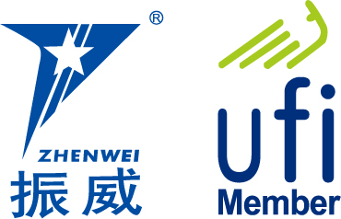
第八届中国（北京）国际海洋工程技术与装备展览会（CM2018）
展会概况
中国国际石油石化技术装备展览会（简称cippe），是国际石油石化行业例会，国际展览联盟UFI 认证的全球最高级别展会。cippe吸引了来自全球65个国家和地区的参展企业2000家，世界500强企业46家，18大国家展团，展出面积近100,000平米，专业观众90,000 名，目前已成为全球最大石油展。
cippe国际展商质量持续提升
cippe展会有美国、德国、英国、法国、加拿大、丹麦、意大利、俄罗斯、韩国、荷兰等18大国家展团亮相。国际展商包括：埃克森美孚、卡特彼勒、国民油井、斯伦贝谢、GE、霍尼韦尔、陶氏化学、罗克韦尔、阿克苏、API、3M、E+H、MTU、海虹老人等。
cippe国内企业重装组团亮相
国内知名参展企业有中石油装备展团、中石化、中海油、中国船舶、中船重工、中国航天、杰瑞、科瑞、南阳二机、三一重工、北方重工、中信泰富、惠博普、杰利阳、恒泰艾普、安东石油、山东骏马、上海神开、铁虎石油、泰富重装、海油集团、道森集团、百施特、华荣防爆等。
cippe买家云集活动精彩纷呈
cippe2017有中石油、中石化、中海油总部参观团，中石油勘探开发海外项目部、中石油管道局、中外运长航集团、中远船务、沙特阿拉伯国家石油公司、壳牌石油、道达尔、俄气、俄油、康菲、挪威石油、巴西石油、苏丹国家石油、乌克兰石油等上百个国内外专业采购团现场参观洽谈。展会同期举办了“国际石油产业高峰论坛”,获得了行业组织、政府相关机构的赞誉。
cippe媒体聚焦全球同步报道
展会有新华社、人民日报、中央电视台、中国日报、中石油报、中石化报、Upstream、Worldoils、 Oil and Gas Australia、TB Petroleum中国证券报、上海证券报、第一财经日报、华尔街日报及新华网、新浪、搜狐、人民网等国内外上千家媒体报道。
第十八届中国国际石油石化技术装备展览会（cippe2018），将于2018年3月27日至29日继续在北京•中国国际展览中心（新馆）举办！欢迎您届时参观参展！
如果您是下列产品的供应商，请即预定展位
油气勘探、开发与生产装备 物探、测井、钻井技术与设备 油气田地面技术设备
石油石化设备与制造 自动化技术装备、仪器仪表 DCS、PLC控制系统和现场总线
油气管道建设工程技术和设备 发电机组等动力机械设备 油田特种车辆
工业防爆产品 电工电气设备、电线电缆产品 石油石化科研及实验室技术设备
石油炼制工艺与技术 石化工艺与技术 设备检修、维护与管理
流体机械设备与技术 燃油与润滑油技术与设备 销售系统及设施
石化产品和先进材料 环保、节能与安全管理 消防报警设备工业安全及劳保用品
工业清洗及防腐技术材料与设备 卸装与包装技术 通讯及信息系统管理、电子商务
技术交流会
展会期间，展会组委会将协助国内外参展企业在展馆会议室举办技术交流讲座，内容由企业自定，每场听众60-80人，由企业自行邀请，组委会协助组织，并于2017年12月31日前将讲座题目、主要内容和主讲人姓名提交组委会。技术交流讲座场次有限，报满为止，每场讲座60分钟，费用8000元/场。
参展细则
1、展位费用及安排：本次展会提供标准展位和空场地两种形式，参展商可根据业务发展需要进行选择。
★ 标准展位费用：国际展区：30,000元/标准展位（9m²/个）；
国内展区：19,000元/标准展位（9m²/个），（E1、E2、E3馆）； 16,000元/（9m²/），（E4、W3馆）
标准展位包括地毯、三面围板、公司名称楣板、咨询桌一张、椅子两把、射灯两盏、电源插座一个
（特殊用电请事先说明，另行收费）。
★ 空场地费用：国际展区：3200元/ m²； 国内展区：1600元/ m²（36 m²起租）
2、会务费：1200元/人（含展会资料、午餐、水、答谢晚宴、礼品等）
3、会务安排：组织单位于会期前八十天将《参展商手册》（有关日程安排、展品运输、酒店接待、会刊
编辑、展台搭建等事项）寄送至各参展商。
4、会刊广告：将帮助您在展会后找到客户！除在大会期间广为发送外，还通过各种相关渠道发送给未
能前来参观展会的各地专业人士，他们可利用会刊迅速查找联络方法与服务内容。会刊价格为：
◇ 封 面 ￥30000元 ◇ 封 二 ￥20000元 ◇ 扉 页 ￥20000元
◇ 封 底 ￥25000元 ◇ 封 三 ￥18000元 ◇ 彩色内页 ￥10000元
5、cippe赞助机会：
a. 晚宴赞助（独家，人民币300, 000元）
集合嘉宾、展商、同期论坛参会代表于一堂，规模600余人，达到多重市场宣传回报。
b. 礼品赞助（人民币250, 000元）
面向VIP嘉宾、参观团及展商发放，展示企业实力、打造强势品牌、巩固市场地位。
c. 参观指南赞助
d. 展馆吊旗、墙体广告赞助等
为配合企业的市场战略，我们将提供更多赞助方案选择，赞助详情请咨询。
《参展商手册》将于2017年12月份上传到展会官网，请参展商自行下载。


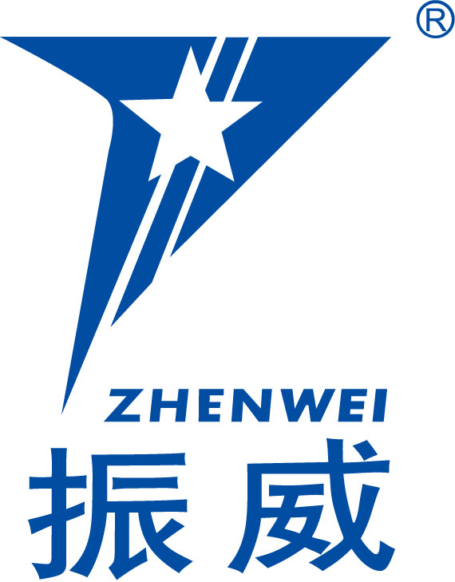
组织单位：北京振威展览有限公司
地 址：北京市朝阳区北苑路170号凯旋城E座8层 邮 编：100101

电 话：010-5823 6581 传 真：010-5823 6567
Http：// www.cippe.com.cn QQ：905973544
E-mail：zhanghao@zhenweiexpo.com
联系人：张昊 135 2192 0416

参展申请表
感谢贵单位参加本届展览会，敬请您用正楷字详细填写并加盖公章后传真或邮寄回组织单位。
第十八届中国国际石油石化技术装备展览会 第九届中国（上海）国际石油化工技术装备展览会
时间：2018年3月27日-29日 时间：2017年8月23日-25日
地点：北京•中国国际展览中心（新馆） 地点：中国•上海新国际博览中心
我单位参加：□cippe2018北京石油展 □cippe2017上海石化展
单 公司名称（中、英文）
详细地址： 邮编：
联系人： 职务： 电话： 传真：
手机号： 电子信箱： 网址：
展示的产品或技术（中、英文）：
■ 参展方式及费用（所有报价均未含增值税）
- 北京：标准展位：国际展区：30000元/标准展位（9m²/个）；
国内展区19000元/标准展位（9m²/ 个）（E1/E2/E3）；16000元/标准展位（9m²/个）（E4/W3）；
空 场 地：国际展区：3200元/平米；国内展区：1600元/平米（36 m²起租）
选择空场地 m²；标准展位 个；展位号 费用 元；
2. 上海：标准展位：国际展区：30000元/标准展位（9m²/个）；国内展区：13000元/标准展位（9m²/个）；
空 场 地：国际展区：3200元/平米；国内展区：1300元/平米（36 m²起租）
选择空场地 m²；标准展位 个；展位号 费用 元；
3、会刊广告：□ 封 面 ￥30,000元 □ 封 二 ￥20,000元 □ 扉 页 ￥20,000元
□ 封 底 ￥25,000元 □ 封 三 ￥18,000元 □ 彩色内页 ￥10,000元
4、展会日报：□ 整版全彩US$7,300，规格：246 x 365mm □ A4全彩US$4,672，规格：196 x 291mm
5、技术讲座：8000元/场，选择 场，主讲人 职务 费用 元；
6、会务费：1200元/人，包括展会资料、午餐、水、答谢晚宴、礼品等。共 人，费用 元；
■ 以上参展费用总计（大写）： ；付款日期： 年 月 日

■ 特别提示：1. 报名后十个工作日内请将参展费用的一次性汇入组织单位指定帐；2.组织单位以收到全部参展费用为最终确认参展商展出资格；3.已报名参展企业因自原因不能参展，其所缴纳费用不作返还；4.参展产品需符合展会参展范围和主题，不侵犯他人知识产权，如不相符自行承担全部法律责任；5. 为保障2018年石油展搭建质量，请各参展商选择主办方指定搭建商搭建贵司展台，除指定搭建商外不允许任何搭建公司进入场馆。
组织单位：北京振威展览有限公司 天津振威展览股份有限公司
地 址：北京市朝阳区北苑路170号凯旋城E座8层
电 话：010-5823 6581 传真：010-5823 6567
E-mail：zhanghao@zhenweiexpo.com 参展单位印鉴及负责人签名
联系人：张昊135 2192 0416 年 月 日

